

Sede Central.

Bachillerato en Ingeniería del Software

ISW-1111
Práctica Profesional Informe final.

Estudiante: Kevin Campos González
Cédula: 2-0675-0567

Empresa: Universidad Técnica Nacional
Dirección de Planificación — Unidad de Gestión de Proyectos

Supervisor: MGT Joaquín Artavia Chaves
Coordinador del Programa en TICS

Periodo: 22 de mayo al 21 de agosto de 2026
Agosto, 2026.

1. Introducción
El presente documento constituye el informe final de la práctica profesional del curso de Bachillerato en Ingeniería del Software de la Universidad Técnica Nacional. Su propósito es dejar constancia del trabajo realizado, de los resultados alcanzados y de las conclusiones y recomendaciones que se derivan de la experiencia.
La práctica se desarrolló en la propia Universidad Técnica Nacional, en la Dirección de Planificación, dentro de la Unidad de Gestión de Proyectos, bajo la supervisión del MGT Joaquín Artavia Chaves, Coordinador del Programa en TICS. Se ejecutó del 22 de mayo al 21 de agosto de 2026, en modalidad virtual, de lunes a viernes de 8:00 a. m. a 12:00 m. d., para un total de 20 horas semanales durante 14 semanas, equivalentes a 280 horas. Cada una de esas semanas quedó respaldada con una bitácora firmada por el supervisor.
El alcance del trabajo fue el diseño y la construcción completa de una plataforma web institucional denominada Sistema ODS Agenda 2030, destinada al registro, la configuración, la evaluación y el reporte de los proyectos de la Universidad vinculados a los 17 Objetivos de Desarrollo Sostenible de la Agenda 2030 de Naciones Unidas. El sistema abarca las tres capas de la solución —base de datos, servicios y cliente web— y fue desarrollado en su totalidad por la persona practicante.
El problema que motivó el proyecto es concreto: hasta el momento, la información sobre las acciones institucionales vinculadas a los ODS se recopilaba de forma manual en hojas de cálculo. Esa práctica dificultaba verificar los datos, mantener nombres consistentes entre sedes y producir con rapidez el reporte institucional que la Universidad debe presentar. El sistema entregado sustituye ese registro manual por un flujo con trazabilidad, control de roles y generación automática del reporte.
Este informe se organiza siguiendo el formato establecido por la carrera: la introducción y los objetivos, la descripción de la organización, su estrategia organizacional, las funciones realizadas, las conclusiones y las recomendaciones. Al final se incluyen las referencias y una sección de anexos con el cronograma, evidencias del sistema en funcionamiento y el detalle cuantitativo de lo entregado.
1.2. Objetivos Generales
Desarrollar e implementar una plataforma web institucional que permita a la Universidad Técnica Nacional registrar, configurar, evaluar y reportar sus proyectos vinculados a los 17 Objetivos de Desarrollo Sostenible de la Agenda 2030, sustituyendo el registro manual en hojas de cálculo por un sistema con trazabilidad, control de roles y generación automática del reporte institucional.
De forma complementaria, aplicar en un entorno institucional real los conocimientos adquiridos durante la carrera de Ingeniería del Software —modelado de datos, arquitectura por capas, desarrollo de servicios y de interfaces, seguridad y pruebas—, asumiendo la responsabilidad técnica completa de una solución desde su diseño hasta su verificación funcional.
Este objetivo se alinea directamente con la misión de la Unidad de Gestión de Proyectos, que consiste en brindar soporte técnico y de planificación a las direcciones de la Universidad mediante instrumentos y sistemas que faciliten el registro, seguimiento y evaluación de los proyectos institucionales.
1.3. Objetivos Específicos
Los objetivos específicos que contribuyeron al logro del objetivo general fueron los siguientes:
1. diseñar e implementar la arquitectura de datos multiesquema en MariaDB que soporte los 17 ODS, sus indicadores oficiales, sus mediciones y su auditoría.
2. construir la capa de aplicación con Spring Boot y jOOQ, exponiendo una interfaz de programación REST documentada y probada de extremo a extremo.
3. desarrollar la interfaz web con React y Vite, conforme al Manual de Identidad Gráfica de la Universidad Técnica Nacional.
4. implementar un motor de fórmulas configurable que permita a cada proyecto definir sus propias variables, su propio cálculo y su propia meta.
5. implementar la separación de responsabilidades por rol, con autenticación mediante testigos JWT, bitácora de accesos y evidencia documental asociada a cada proyecto.
6. automatizar la generación del reporte institucional SODSI en el formato exacto requerido por la Dirección de Planificación.
Los seis objetivos específicos se cumplieron dentro del periodo de la práctica. El detalle de lo entregado en cada uno se presenta en la sección 4 y en el Anexo C.
2. Organización
La organización donde se desarrolló la práctica es la Universidad Técnica Nacional (UTN), institución pública de educación superior de Costa Rica. La particularidad de esta práctica es que la Universidad fue a la vez la institución formadora y la organización receptora: el sistema desarrollado responde a una necesidad interna de la propia UTN.
2.1. Antecedentes históricos de la empresa
La Universidad Técnica Nacional es la universidad pública más joven de Costa Rica. Fue creada mediante la Ley N.° 8638, del año 2008, a partir de la integración de varias instituciones parauniversitarias que ya operaban en el país. Su mandato es ofrecer educación superior de carácter técnico y tecnológico al servicio del desarrollo nacional, con un enfoque orientado a la vinculación con el sector productivo.
Desde su creación, la Universidad se ha consolidado con presencia regional en varias zonas del país y ha ido incorporando de forma progresiva instrumentos de planificación y de rendición de cuentas. Dentro de esa evolución se ubica el compromiso institucional con la Agenda 2030 de Naciones Unidas, que es el marco al que responde el sistema desarrollado en esta práctica.
Nota sobre esta sección: los datos de constitución aquí consignados corresponden a la información institucional de dominio público. Para efectos de una versión definitiva del informe se recomienda contrastarlos con la ficha institucional oficial de la Universidad.
2.2. Ubicación geográfica y económica
La Sede Central de la Universidad Técnica Nacional se ubica en Alajuela, Costa Rica. Desde ahí opera la Dirección de Planificación, que es la dependencia donde se realizó la práctica. La Universidad mantiene además presencia regional en otras sedes y centros del territorio nacional.
El sistema desarrollado modela explícitamente las siete sedes y centros que la institución utiliza como referencia en sus reportes:
• Sede Central — Alajuela (sede administrativa y académica central).
• Sede Atenas — enfocada en ciencias agropecuarias.
• Sede Guanacaste — región Chorotega.
• Sede Puntarenas — región Pacífico Central.
• Sede San Carlos — región Huetar Norte.
• Centro de Formación Pedagógica y Tecnología Educativa (CFPTE).
• Sede Limón.
En cuanto al contexto económico, la Universidad es una institución de financiamiento público. Su aporte a la economía nacional se da por la vía de la formación de personal técnico y tecnológico y de la vinculación con el sector productivo de cada región donde tiene presencia.
Esta dimensión territorial no es un dato accesorio para el proyecto. En el sistema, cada proyecto registrado queda asociado a una sede, a una región Mideplan y a una provincia, cantón y distrito. Esa trazabilidad territorial es precisamente la que la institución necesita para poder reportar dónde y con quién está ocurriendo su contribución a la Agenda 2030.
2.3. Infraestructura física y tecnológica
Infraestructura física
La Universidad cuenta con campus en sus sedes y centros regionales, con edificios académicos y administrativos, laboratorios de cómputo, talleres y fincas didácticas según la orientación de cada sede. La Dirección de Planificación opera desde instalaciones administrativas en la Sede Central, en Alajuela.
Debido a que la práctica se ejecutó en modalidad virtual, el trabajo cotidiano no se realizó en las instalaciones físicas de la institución, sino de forma remota, con reuniones de coordinación con el supervisor.
Infraestructura tecnológica
La institución dispone de infraestructura tecnológica administrada de forma centralizada, que incluye servidores, red institucional, correo electrónico y campus virtual. Para efectos de esta práctica, el ambiente de desarrollo se montó en su totalidad en equipo propio de la persona practicante, dado que el sistema aún no se encuentra en producción.
La siguiente tabla resume las tecnologías efectivamente utilizadas en la construcción del sistema:
Componente | Tecnología | Versión
Base de datos | MariaDB (en contenedor Docker) | 10.11
Servidor de aplicación | Spring Boot sobre Java | 3.5 / Java 21
Acceso a datos y generación de código | jOOQ | 3.19.6
Construcción del proyecto | Apache Maven | 3.9
Cliente web | React con Vite | 18 / 5
Cliente HTTP del frontend | Axios | 1.6
Autenticación | Spring Security con JWT (jjwt) | 0.12.5
Motor de evaluación de fórmulas | exp4j | 0.4.8
Generación de archivos Excel | Apache POI | 5.2.5
Control de versiones | Git | —

Las herramientas de trabajo fueron IntelliJ IDEA y Visual Studio Code para el desarrollo, el cliente HTTP integrado para las pruebas de los servicios, y Docker para levantar la base de datos de forma reproducible.
2.4. Estructura organizacional
Para efectos de este informe se presenta la línea jerárquica pertinente a la práctica, no el organigrama completo de la Universidad. La dependencia donde se desarrolló el trabajo se ubica de la siguiente manera:
Nivel | Instancia | Función
1 | Consejo Universitario | Órgano superior de dirección de la Universidad.
2 | Rectoría | Dirección ejecutiva de la Universidad.
3 | Dirección de Planificación Universitaria | Planificación, seguimiento y evaluación institucional.
4 | Unidad de Gestión de Proyectos | Área donde se desarrolló la práctica profesional.

La Unidad de Gestión de Proyectos depende de la Dirección de Planificación Universitaria, la cual a su vez responde a la Rectoría. Esta ubicación explica el carácter del trabajo realizado: la Unidad no es un área de tecnología, sino un área de planificación que requería una herramienta tecnológica para cumplir su función. Ese matiz condicionó todas las decisiones de diseño del sistema, como se detalla en la sección 3.2.
3. Estrategia organizacional
Esta sección presenta los elementos estratégicos de la Universidad y del área donde se desarrolló la práctica, así como la situación encontrada respecto de la estrategia de Tecnologías de Información.

3.1. Misión / Visión / Políticas
Misión institucional
Brindar educación superior de carácter técnico y tecnológico, con enfoque humanista, formando profesionales capaces de aportar al desarrollo económico y social del país y a la competitividad de las regiones donde la Universidad tiene presencia.
Visión institucional
Ser reconocida como una universidad pública de referencia en la formación técnica y tecnológica de Costa Rica, articulada con el sector productivo y comprometida con el desarrollo sostenible de las regiones y del país.
Misión de la Unidad de Gestión de Proyectos
Brindar soporte técnico y de planificación a las direcciones de la Universidad mediante el desarrollo de instrumentos y sistemas que faciliten el registro, seguimiento y evaluación de los proyectos institucionales.
Visión de la Unidad de Gestión de Proyectos
Consolidarse como unidad de referencia en la planificación institucional, contribuyendo al cumplimiento de los compromisos que la Universidad ha adquirido con la Agenda 2030 de Desarrollo Sostenible.
Políticas y lineamientos aplicados al proyecto
Durante el desarrollo se aplicaron tres lineamientos institucionales que condicionaron el producto:
• Identidad gráfica: la interfaz debía respetar el Manual de Identidad Gráfica de la Universidad, por lo que se utilizaron los colores institucionales y las tipografías indicadas en dicho manual;
• Marco de referencia: el catálogo de indicadores no podía ser de elaboración propia; debía corresponder al marco global de indicadores de los Objetivos de Desarrollo Sostenible de Naciones Unidas;
• Separación de responsabilidades: quien formula un proyecto no puede ser quien mide su resultado. Este lineamiento, planteado por el supervisor, se tradujo directamente en la matriz de permisos del sistema.
Nota sobre esta sección: la misión y la visión institucionales se presentan aquí en una redacción resumida. Para la versión definitiva del informe se recomienda transcribirlas literalmente del documento oficial de la Universidad.
3.2. MisiónTI / VisiónTI / Organigrama (Si no hay, se debe explicar el porqué)
La Unidad de Gestión de Proyectos, que es el área donde se realizó la práctica, no cuenta con misión, visión ni organigrama de Tecnologías de Información propios y formalizados. Las razones son tres y conviene explicarlas, porque no se trata de una omisión sino de la naturaleza del área:
1. No es un área de Tecnologías de Información. la Unidad pertenece a la Dirección de Planificación. Su función es planificar, dar seguimiento y evaluar proyectos institucionales, no operar infraestructura tecnológica ni desarrollar software. No es, por tanto, un área de TI.
2. La función de TI existe, pero a nivel institucional. la Universidad sí cuenta con función tecnológica, pero está centralizada a nivel institucional y atiende a toda la organización. La práctica no se ubicó en esa dirección, de modo que su estrategia de TI no rige directamente al área receptora.
3. El componente tecnológico se atiende por proyecto. cuando la Dirección de Planificación requiere una solución tecnológica, la aborda como un proyecto específico y no como una operación permanente. En este caso, ese rol técnico lo asumió la persona practicante, con la orientación del coordinador del área.
Esta situación tuvo una consecuencia práctica sobre la forma de trabajo: no existía un equipo de TI con el cual repartir responsabilidades, ni estándares técnicos previos que seguir dentro del área. Las decisiones de arquitectura, de modelo de datos, de seguridad y de convenciones de código tuvieron que ser tomadas y documentadas por la persona practicante, y validadas en las reuniones semanales con el supervisor.
Por esa misma razón, un aporte deliberado de esta práctica fue dejar el sistema documentado: la arquitectura, el modelo de datos, los archivos de instalación y las pruebas quedaron registrados en el repositorio, de modo que la Unidad pueda trasladar la solución a la dirección institucional de Tecnologías de Información cuando decida ponerla en producción, sin que ese traslado dependa de la persona que la construyó.
4. Descripción de funciones realizadas
Esta sección describe el área donde se desempeñó la práctica, las funciones propias de ese departamento y, a continuación, las funciones que efectivamente realizó la persona practicante durante las 14 semanas, junto con la comparación entre el cronograma propuesto y el cronograma ejecutado.
4.1. Área o departamento en el que se desempeñó la práctica
La práctica se desarrolló en la Dirección de Planificación de la Universidad Técnica Nacional, específicamente en la Unidad de Gestión de Proyectos, bajo la supervisión del MGT Joaquín Artavia Chaves, Coordinador del Programa en TICS.
Esta Unidad es la instancia responsable del seguimiento y la evaluación de los proyectos estratégicos de la Universidad. Es también la que consolida la información que la institución presenta sobre su contribución a los Objetivos de Desarrollo Sostenible, que es exactamente el proceso sobre el cual actúa el sistema desarrollado.
4.2. Funciones del departamento
Las funciones principales de la Unidad de Gestión de Proyectos, según lo observado durante la práctica y lo conversado con el supervisor, son las siguientes:
• Formular y acompañar: apoyar a las sedes y direcciones en la formulación de proyectos institucionales y dar seguimiento a su avance.
• Evaluar el cumplimiento: verificar el logro de las metas e indicadores de los proyectos con base en evidencia documental.
• Consolidar información: reunir la información proveniente de las distintas sedes para los reportes institucionales y para los requerimientos de entes externos.
• Alinear con la Agenda 2030: vincular los proyectos de la Universidad con los 17 Objetivos de Desarrollo Sostenible y con los ejes del plan nacional de desarrollo.
• Rendir cuentas: producir la información oficial que la Universidad presenta sobre su contribución al desarrollo sostenible.
Cada una de estas cinco funciones tiene hoy un módulo que le corresponde dentro del sistema entregado: la creación y edición de proyectos, la evaluación de indicadores, la consolidación por sede y año, la vinculación con los ODS y los ejes de planes, y la generación del reporte institucional.

4.3. Funciones realizadas por la persona practicante
Al ser la única persona desarrolladora del sistema, la práctica implicó asumir de forma secuencial los cinco roles técnicos que normalmente se reparten en un equipo. A continuación se detalla cada uno con sus entregables verificables.
Arquitectura y construcción de la base de datos
Se diseñaron e implementaron 19 esquemas en MariaDB: uno de autenticación y catálogos, uno maestro de proyectos y diecisiete —uno por cada Objetivo de Desarrollo Sostenible—. En total se crearon 110 tablas y 54 vistas de consulta, con llaves foráneas activas entre esquemas distintos y triggers de auditoría por cada ODS. Se sembró el catálogo institucional con los 17 objetivos y los 239 indicadores oficiales del marco global de Naciones Unidas.
La decisión de usar un esquema por objetivo, en lugar de una sola base de datos, se tomó para que cada ODS conserve su propio historial de mediciones y su propia auditoría, de modo que un cambio en la forma de medir un objetivo no afecte a los demás.
Desarrollo de la capa de aplicación
Se construyó el servidor con Spring Boot y jOOQ, con una arquitectura por capas de interfaces, repositorios, servicios y controladores. El resultado son 27 controladores que exponen 201 endpoints REST, con autenticación mediante testigos JWT y autorización por rol. Se implementó además el motor de evaluación de fórmulas con exp4j y la generación de archivos Excel con Apache POI.
Desarrollo del cliente web
Se desarrolló la interfaz con React y Vite, con 10 páginas y 15 rutas protegidas según el rol de la persona que ingresa, apoyadas en 26 servicios de comunicación con el servidor y 40 hooks personalizados para el manejo de estado. Toda la interfaz sigue la paleta y las tipografías del Manual de Identidad Gráfica de la Universidad.
Pruebas y aseguramiento de la calidad
Se elaboraron 36 archivos de prueba de servicios que cubren el flujo completo, además de pruebas unitarias con JUnit para el motor de fórmulas y para la generación del reporte. El flujo se verificó con los cuatro roles del sistema, de extremo a extremo, sobre datos de prueba reproducibles mediante scripts.
Documentación y coordinación
Se elaboró el archivo de instalación y puesta en marcha del proyecto, se documentaron las interfaces de cada capa y se mantuvieron las 14 bitácoras semanales firmadas por el supervisor. El trabajo se organizó por incrementos verificables: cada cambio pasaba por base de datos, servidor, archivo de prueba y cliente web antes de darse por terminado.
4.4. Cronograma propuesto contra cronograma ejecutado
El horario propuesto y el ejecutado coincidieron durante las 14 semanas: de lunes a viernes, de 8:00 a. m. a 12:00 m. d., en modalidad virtual, para un total de 20 horas semanales y 280 horas acumuladas. El cumplimiento fue del 100 %, respaldado por las bitácoras firmadas.
En cuanto al contenido, las desviaciones no fueron de tiempo sino de alcance: el sistema creció más allá de lo previsto en la última fase. La tabla comparativa completa se presenta en el Anexo A.
Conviene señalar con transparencia que las bitácoras de las semanas 13 y 14 registran el cierre del flujo de evaluación, que era lo planificado; sin embargo, durante ese mismo tramo y con la orientación del supervisor se incorporaron módulos adicionales que no estaban en el plan original: la gestión de evidencias documentales, el hilo de comunicación entre gestor y evaluador durante la fase de planificación, la administración de usuarios y catálogos institucionales, la bitácora de accesos y, sobre todo, la generación automática del reporte institucional SODSI. Este informe describe el sistema tal como quedó al cierre de la práctica.
5. Conclusiones
A continuación se presentan las conclusiones derivadas de la práctica, organizadas según lo solicitado por el formato: sobre la organización, sobre el área y sobre el proceso realizado.
5.1. Sobre la organización
La Universidad Técnica Nacional mantiene un compromiso institucional real con la Agenda 2030, pero hasta el momento lo administraba con herramientas ofimáticas. Trabajar dentro de la Dirección de Planificación permitió confirmar que la necesidad no era «un sistema más», sino un instrumento que hiciera verificable y trazable la información que la Universidad ya reporta. El problema no era de volumen de datos, sino de consistencia y de capacidad de verificación.
Se constató también que la Universidad ya tiene definido el formato con el que reporta sus acciones vinculadas a los ODS. Eso resultó una ventaja importante para el proyecto: no hubo que inventar un formato de salida, sino ajustarse a uno existente, lo cual reduce la resistencia al cambio cuando el sistema entre en operación.
Finalmente, la estructura de la Universidad —con sedes regionales que operan con cierta autonomía— explica por qué la consolidación manual de información resultaba lenta. Un sistema centralizado con catálogos comunes atiende directamente ese punto.
5.2. Sobre el área(s) en la que realizó la práctica
La Unidad de Gestión de Proyectos aportó la regla que le da valor al sistema: quien propone un proyecto no puede ser quien mide su resultado. Esa separación nació de una conversación con el supervisor y no de un documento de requerimientos, y terminó siendo la decisión de diseño más importante de toda la plataforma, porque determinó la matriz de permisos, la máquina de estados del proyecto y el flujo de trabajo completo.
Se concluye asimismo que el hecho de que el área no sea de Tecnologías de Información no fue un obstáculo, sino un factor que obligó a un trabajo más cuidadoso de documentación. Al no existir un equipo técnico con el cual repartir decisiones, cada elección de arquitectura tuvo que justificarse y registrarse para poder ser explicada y sostenida en el tiempo.
Por último, el acompañamiento del supervisor fue determinante para traducir necesidades de planificación en requisitos de software. Varias de las funcionalidades que hoy diferencian al sistema —la evidencia documental obligatoria antes de enviar a evaluación, o el hilo de comunicación durante la fase de planificación— surgieron de esas conversaciones y no de un documento inicial.
5.3. Sobre el proceso realizado
Se cumplieron los seis objetivos específicos planteados y el alcance del sistema se amplió respecto de lo previsto originalmente. El sistema quedó funcionando de forma completa en ambiente de desarrollo, con el flujo de los cuatro roles verificado de extremo a extremo y con el reporte institucional generándose correctamente.
El aprendizaje central del proceso fue que en un proyecto institucional las decisiones caras son las tempranas. El modelo de datos y los contratos entre capas —las interfaces— definieron el ritmo de todo lo demás: cada hora invertida en revisar la propuesta de base de datos antes de escribir código evitó horas de retrabajo posterior, y las interfaces base permitieron replicar la misma estructura en los diecisiete objetivos sin perder consistencia.
Un segundo aprendizaje fue el valor de probar contra datos reales desde el inicio. Al conectar el cliente web directamente contra el servidor real, sin datos simulados, aparecieron temprano problemas que los datos de prueba habrían escondido, como diferencias de formato entre lo que devolvía el servidor y lo que esperaba el cliente, o servicios que aún no existían.
Como desafíos concretos se enfrentaron: la configuración inicial de la generación automática de código, que requirió aislar tres errores distintos de configuración; una limitación del motor de base de datos que impedía que un trigger modificara la misma tabla que lo activa, lo cual obligó a mover esa lógica al código; y la necesidad de convertir varias llamadas separadas en una sola operación transaccional para que un proyecto y sus indicadores se guardaran de forma consistente.
Finalmente, la disciplina de la bitácora semanal firmada resultó ser una herramienta de gestión y no un mero requisito administrativo: obligó a cerrar cada semana con entregables concretos y a declarar de forma explícita lo que quedaba pendiente.
6. Recomendaciones
Las siguientes recomendaciones se derivan de las conclusiones anteriores y de la experiencia acumulada durante las 14 semanas de práctica.
6.1. Sobre la organización
Se recomienda trasladar la plataforma a la dirección institucional de Tecnologías de Información para su puesta en producción, asignando servidor, política de respaldos y una persona responsable del mantenimiento. El sistema quedó documentado y con su procedimiento de instalación precisamente para que ese traslado no dependa de la persona que lo construyó.
Se recomienda igualmente definir quién será la persona propietaria funcional del sistema dentro de la Universidad, es decir, quién decide sobre los catálogos, los roles y las reglas de negocio. Sin esa figura, un sistema institucional tiende a quedar sin mantenimiento una vez que finaliza el proyecto que le dio origen.
Por último, se sugiere aprovechar la puesta en producción para revisar la configuración de seguridad: cambiar la clave de firma de los testigos de autenticación, restringir los orígenes permitidos y usar credenciales de base de datos distintas de las de desarrollo. Estos valores quedaron documentados en el archivo de instalación como pendientes obligatorios antes de salir a producción.
6.2. Sobre el área(s) en la que realizó la práctica
Se recomienda levantar y aprobar formalmente el catálogo institucional de unidades programáticas, dependencias, roles de dependencia y sectores beneficiarios. Actualmente el sistema los sostiene como catálogos administrables desde la propia aplicación, pero su contenido oficial debe ser validado por la Universidad para que el reporte institucional sea plenamente confiable.
Se recomienda además realizar una carga inicial con proyectos reales de al menos dos sedes antes de abrir el sistema a toda la institución. Esa carga permitirá ajustar los catálogos y detectar casos que los datos de prueba no contemplan, con un riesgo bajo.
Finalmente, se sugiere acompañar la puesta en marcha con una guía breve dirigida a las personas gestoras, centrada en el punto que concentra la mayor dificultad: la definición de variables y fórmulas por indicador. Es la parte más potente del sistema y también la que más requiere criterio de quien la utiliza.
6.3. Sobre el proceso realizado
Para futuras prácticas profesionales se recomienda mantener el trabajo por incrementos pequeños y verificables, con la regla de no dar por terminado un cambio hasta que atraviese todas las capas: base de datos, servidor, prueba del servicio y cliente web. Esa disciplina evitó, en este proyecto, acumular deuda entre capas.
Se recomienda igualmente conservar la bitácora semanal firmada como instrumento real de seguimiento y no como trámite. Declarar explícitamente lo que quedó pendiente cada semana permitió que ningún tema se perdiera entre una semana y la siguiente.
Como deuda técnica identificada para una eventual versión 2.0 del sistema se señalan: ampliar la cobertura de pruebas automatizadas, en particular sobre la capa de servicios; incorporar reportes gráficos de avance por sede y por objetivo; y capacitar a las personas usuarias antes de la puesta en marcha, ya que el sistema introduce un flujo de trabajo nuevo y no solamente una herramienta nueva.
7. Referencias
• Naciones Unidas. Marco global de indicadores para los Objetivos de Desarrollo Sostenible y metas de la Agenda 2030 para el Desarrollo Sostenible. Documento de referencia utilizado para sembrar el catálogo de los 17 objetivos y sus 239 indicadores.
• Universidad Técnica Nacional. Manual de Identidad Gráfica institucional. Fuente de la paleta de colores y de las tipografías aplicadas en la interfaz del sistema.
• Universidad Técnica Nacional. Formato institucional de reporte de acciones vinculadas a los Objetivos de Desarrollo Sostenible (matriz SODSI, 21 columnas). Contrato de salida del módulo de exportación.
• Bitácoras semanales de avance de la práctica profesional, semanas 1 a 14, firmadas por el MGT Joaquín Artavia Chaves, Coordinador del Programa en TICS.
• Documentación técnica oficial de las herramientas utilizadas: Spring Boot, jOOQ, MariaDB, React, Vite, exp4j y Apache POI.
• Repositorio del proyecto Sistema ODS Agenda 2030, con los scripts de base de datos, el código del servidor, el código del cliente web y el archivo de instalación y puesta en marcha.
8. Anexos
Se incluyen a continuación cuatro anexos: el cronograma comparado, las evidencias del sistema en funcionamiento, el detalle cuantitativo de lo entregado y la estructura del repositorio.
Anexo A. Cronograma propuesto contra cronograma ejecutado
Fase | Propuesto | Ejecutado
Semanas 1–3  Base de datos | Diseñar los esquemas de base de datos, el catálogo de ODS y los indicadores oficiales. | Cumplido. 19 esquemas, 110 tablas, 54 vistas y los 239 indicadores sembrados y verificados.
Semanas 4–8  Servidor | Generar el acceso a datos con jOOQ y construir repositorios, servicios y controladores REST. | Cumplido. 18 repositorios, 18 servicios y los controladores REST probados con archivos de prueba de servicios.
Semanas 9–12  Cliente web | Construir el cliente web: ingreso, panel, creación de proyectos e indicadores. | Cumplido. React con identidad institucional, servicios y hooks por objetivo, y guardado transaccional del proyecto.
Semanas 13–14  Evaluación y cierre | Habilitar la evaluación de indicadores y cerrar el flujo de trabajo completo. | Cumplido y ampliado. Además se incorporaron evidencias documentales, comunicación en planificación, administración de usuarios, bitácora de accesos y el reporte institucional.

Horario propuesto y ejecutado: lunes a viernes, de 8:00 a. m. a 12:00 m. d., modalidad virtual, 20 horas semanales. Total acumulado: 280 horas en 14 semanas, con cumplimiento del 100 % respaldado por bitácoras firmadas.

Anexo B. Evidencias del sistema en funcionamiento
Las siguientes imágenes corresponden a capturas del sistema en ejecución, tomadas con la base de datos, el servidor y el cliente web levantados, y con los usuarios de prueba de cada rol.
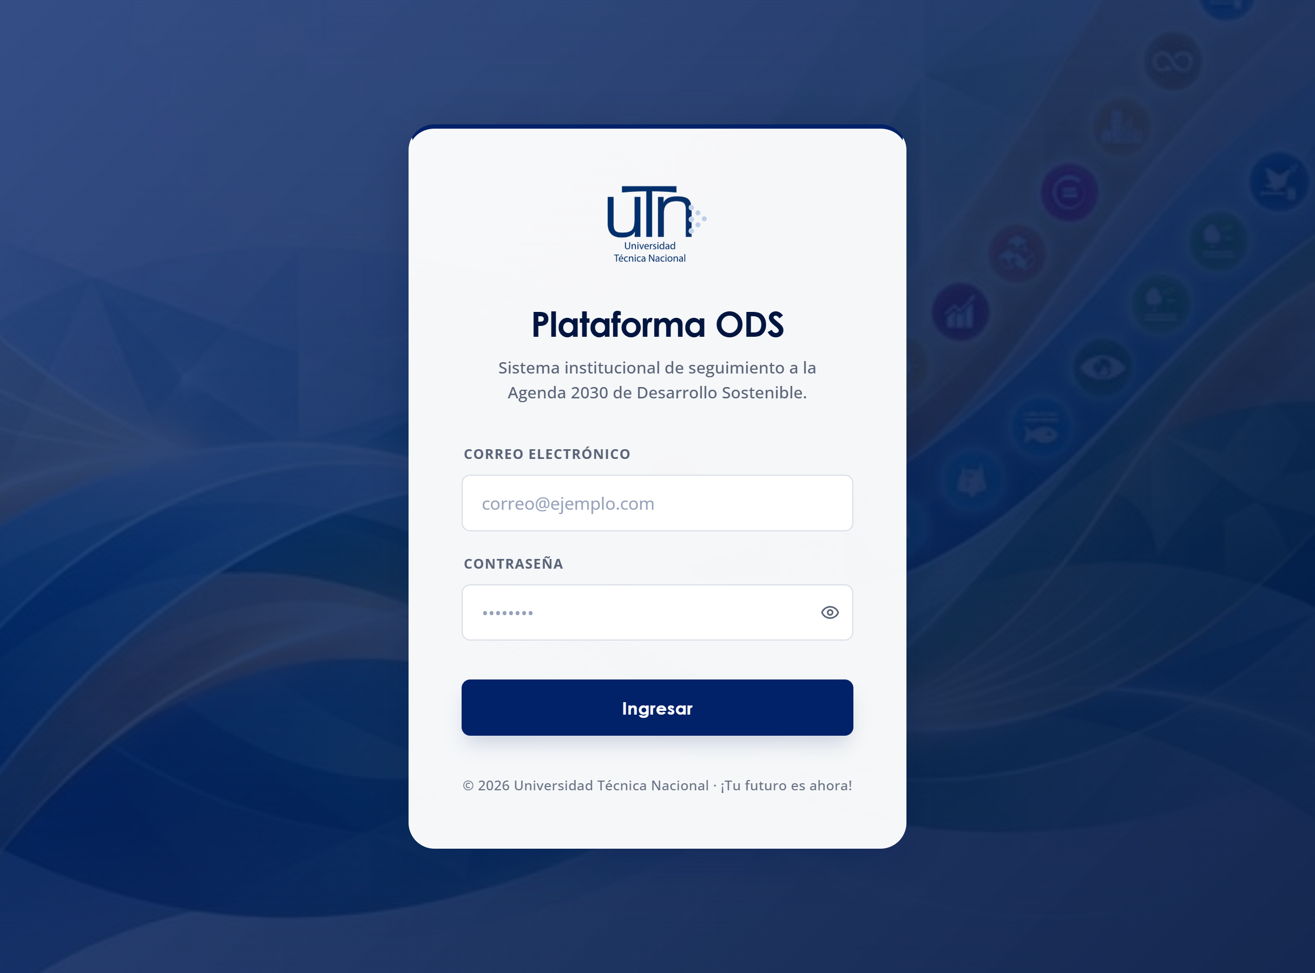
Anexo B.1 — Pantalla de ingreso al sistema, con la identidad gráfica institucional.
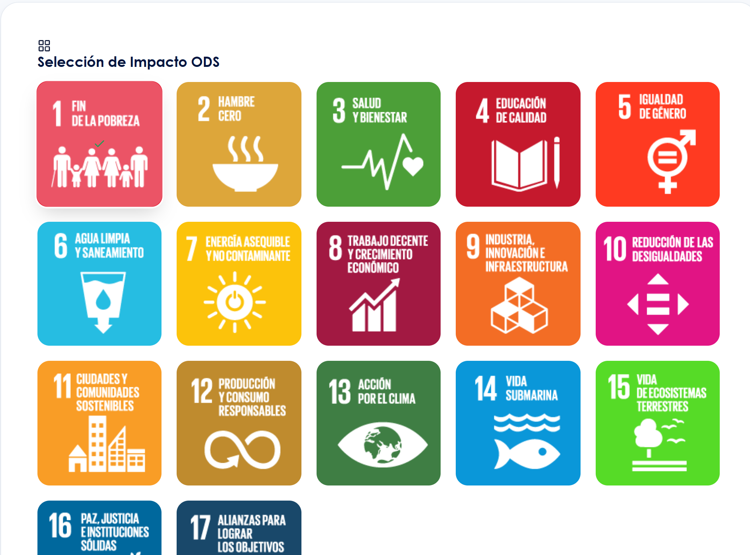
Anexo B.2 — Selección de los Objetivos de Desarrollo Sostenible a los que se vincula un proyecto.
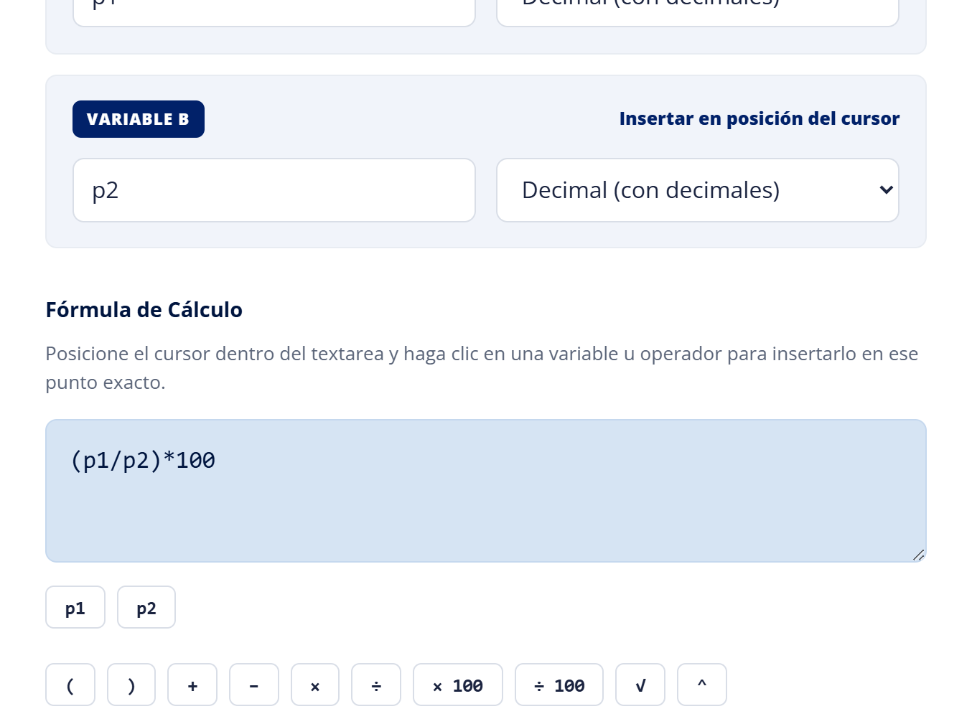
Anexo B.3 — Configurador de indicadores: definición de variables propias, fórmula de cálculo y meta.
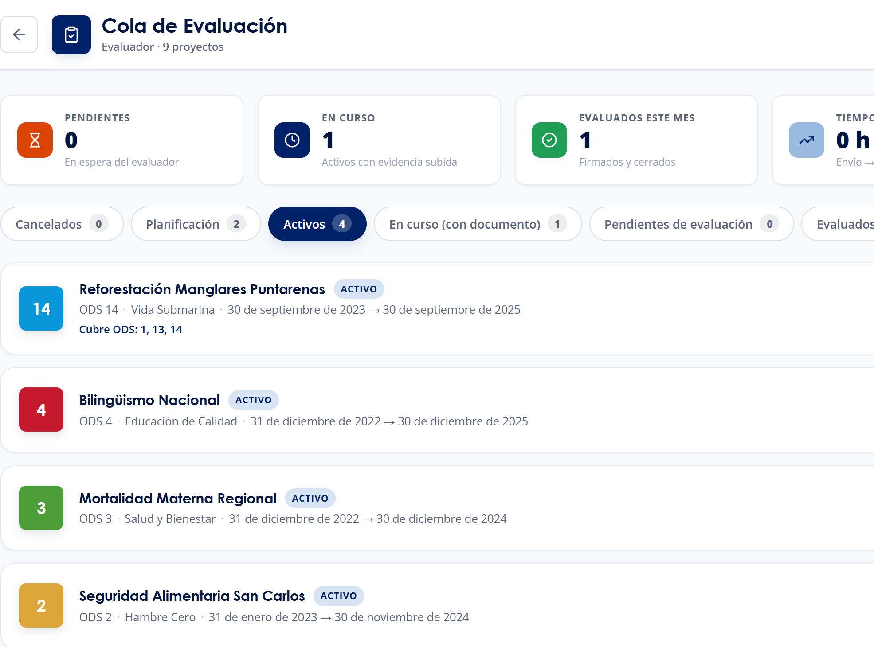
Anexo B.4 — Cola de evaluación, con los proyectos separados por estado y métricas en tiempo real.
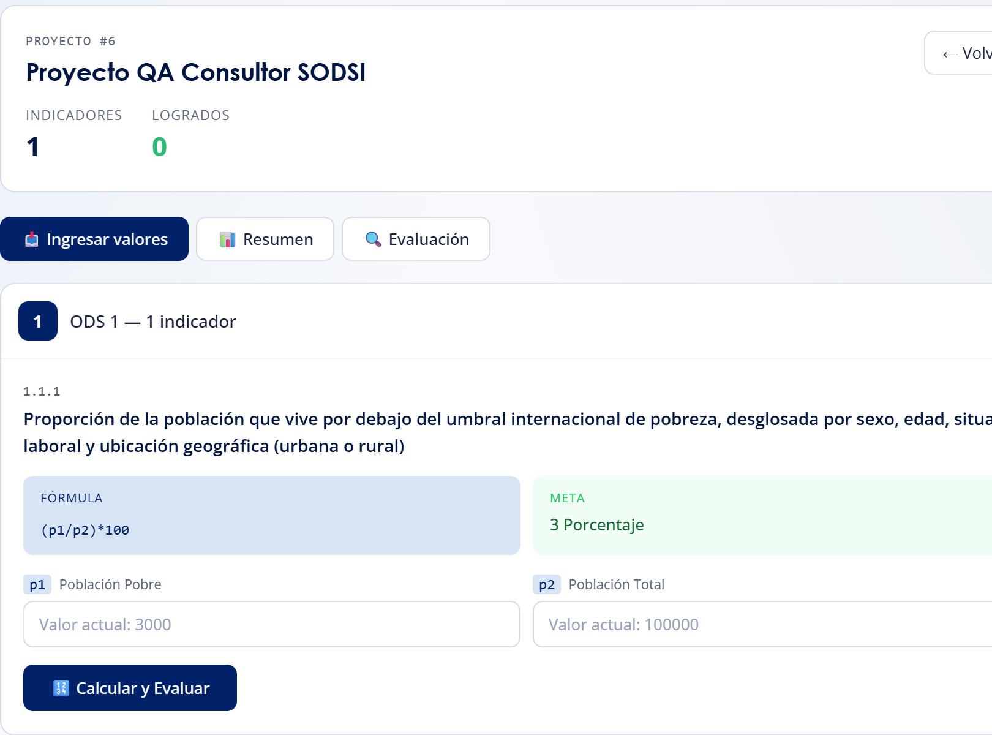
Anexo B.5 — Ingreso de valores y cálculo del indicador; la evaluación de la fórmula la realiza el servidor.
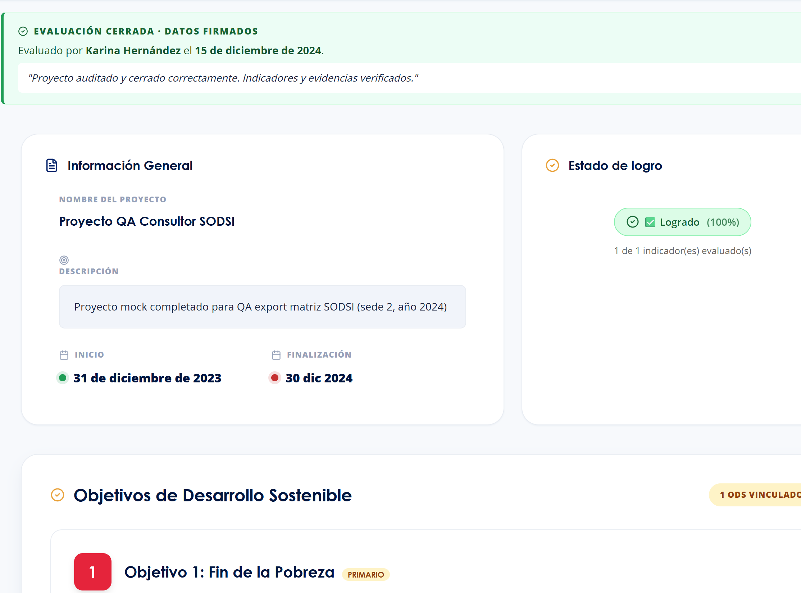
Anexo B.6 — Resultado de un proyecto con la evaluación cerrada y firmada.
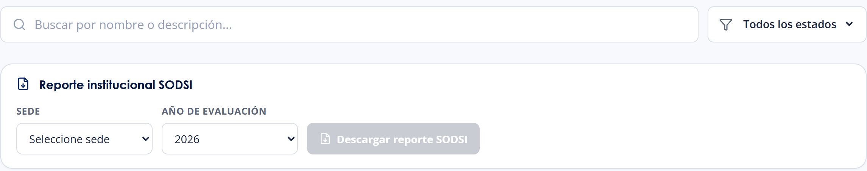
Anexo B.7 — Panel de generación del reporte institucional por sede y año de evaluación.
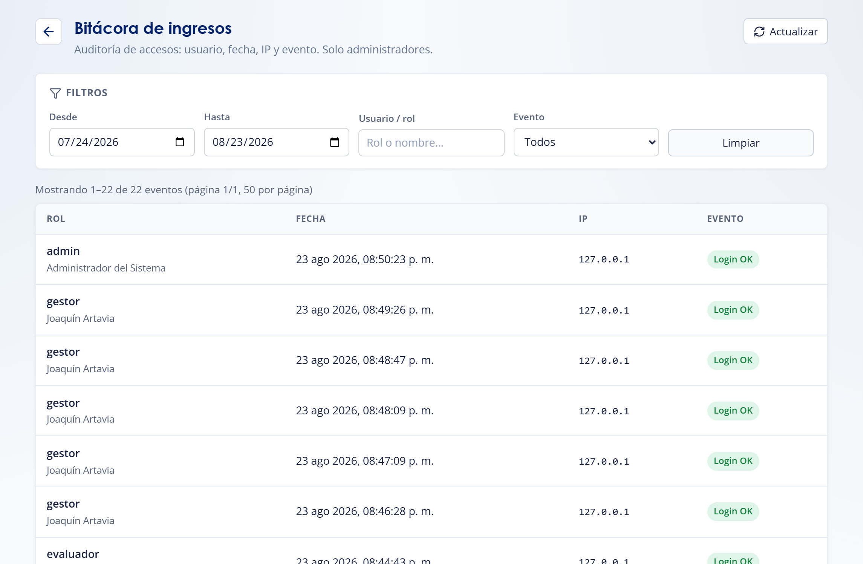
Anexo B.8 — Bitácora de accesos al sistema, disponible únicamente para el rol administrador.

Anexo C. Resultados en números
Ámbito | Indicador | Cantidad
Base de datos | Esquemas creados en MariaDB | 19
Base de datos | Tablas | 110
Base de datos | Vistas de consulta | 54
Base de datos | Objetivos de Desarrollo Sostenible sembrados | 17
Base de datos | Indicadores oficiales de Naciones Unidas sembrados | 239
Base de datos | Sedes y centros modelados | 7
Servidor | Controladores REST | 27
Servidor | Endpoints expuestos | 201
Servidor | Roles con matriz de permisos | 4
Cliente web | Páginas | 10
Cliente web | Rutas protegidas por rol | 15
Cliente web | Servicios de comunicación | 26
Cliente web | Hooks personalizados | 40
Calidad | Archivos de prueba de servicios | 36
Reportería | Columnas del reporte institucional generado | 21
Volumen | Líneas de código Java (sin código generado) | ≈ 31 400
Volumen | Líneas de código del cliente web | ≈ 22 700
Volumen | Líneas de scripts SQL | ≈ 6 500
Práctica | Horas registradas en bitácoras firmadas | 280

Anexo D. Estructura del repositorio del proyecto
El proyecto se organiza en tres carpetas, correspondientes a las tres capas de la solución:
Carpeta | Contenido
0.database | Scripts SQL de instalación de los 19 esquemas, catálogos de los 17 ODS y sus 239 indicadores, catálogos institucionales y datos de prueba, más los scripts de instalación reproducible.
1.backend | Proyecto Spring Boot con Java 21 y jOOQ: configuración, repositorios, servicios, controladores REST, motor de fórmulas, generación de reportes y los 36 archivos de prueba de servicios.
2.frontend | Proyecto React con Vite: páginas, componentes, servicios de comunicación con el servidor, hooks de estado y la hoja de estilos alineada al Manual de Identidad Gráfica.

El repositorio incluye además un archivo de instalación y puesta en marcha que describe el orden de ejecución de los scripts, la configuración de conexión y los valores que deben cambiarse obligatoriamente antes de un despliegue en producción.

